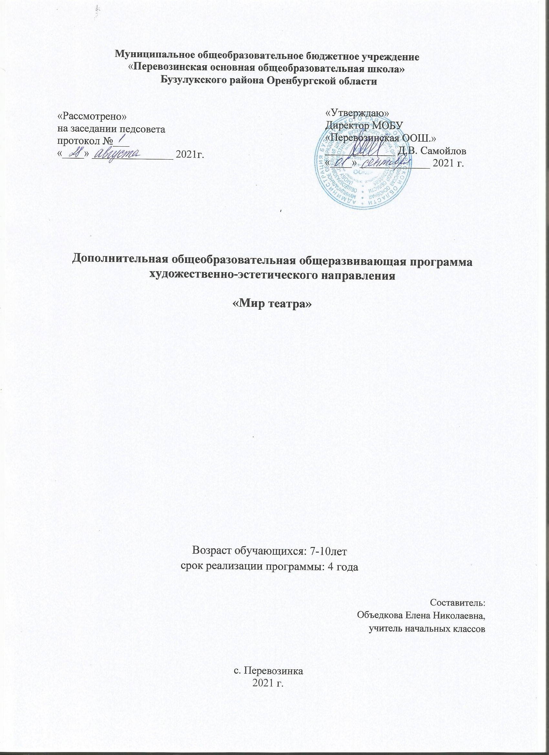

1.Пояснительная записка
1.1. Направленность
Программа внеурочной деятельности общекультурного направления развития личности
«Театральная деятельность» в 1-4 классахразработана в соответствии с требованиямиФедерального государственного образовательного стандарта начального общего образования, Примерной основной образовательной программой начального общего образования, на основепримерной внеурочной программы художественного творчества школьников авторов Д. В. Григорьева, Б. В. Куприянова.
Театр как искусство научит видеть прекрасное в жизни и в людях, зародит стремление самому нести в жизнь благое и доброе. Реализация программы с помощью выразительных средств театрального искусства таких как, интонация, мимика, жест, пластика, походка не только знакомит с содержанием определенных литературных произведений, но и учит детей воссоздавать конкретные образы, глубоко чувствовать события, взаимоотношения между героями произведений. Театральная игра способствует развитию детской фантазии, воображения, памяти, видов детского творчества: художественно-речевого, музыкально-игрового, танцевального, сценического. Она способствует сплочению коллектива класса, расширению культурного диапазона учеников и учителей, повышению культуры поведения.
На занятиях обучающиеся знакомятся с видами и жанрами театрального искусства, с процессом подготовки спектакля, со спецификой актёрского мастерства.
1.2 Актуальность программы.
В основе программы лежит идея использования потенциала театральной деятельности в учебно-воспитательной работе школы, включение театральных постановок в классных и школьных мероприятиях.
Программа обеспечивает совершенствование процесса развития и воспитания детей, предназначена для учащихся начальной школы и реализует межпредметные связи слитературным чтением (умение анализировать текст, давать нравственную оценку поступкам героев, работать над выразительностью чтения, осознанностью, выбором выразительных средств для презентации текстов), музыкой(воплощать художественно-образное содержание и интонационно-мелодические особенности творчества в пении, слове, движении, играх, действах),технологией(анализ и назначение театрального реквизита, составление плана работы над изделием, определение практических действий и технологических операций)
Полученные знания позволят воспитанникам преодолеть психологическую инертность, позволят развить их творческую активность, способность сравнивать, анализировать, планировать, ставить внутренние цели, стремиться к ним.
1.4.Цель программы.
Программы является эстетическое, интеллектуальное, нравственное развитие воспитанников.
1.5 Задачи, решаемые в рамках данной программы:
-расширение общего и художественного кругозора,
- знакомство детей с различными видами театра (кукольный, драматический, оперный, театр балета, музыкальной комедии)
- совершенствование артистических навыков детей в плане переживания и воплощения образа, моделирование навыков социального поведения в заданных условиях,
- развитие речевой культуры,
-воспитание творческой активности ребёнка, ценящей в себе и других такие качества, как доброжелательность, трудолюбие, уважение к творчеству других.
Основная часть содержания планирования направлена на активную двигательную деятельность учащихся. Это: репетиции, игры, показ спектаклей, подготовка декораций и костюмов, посещение театров. Остальное время распределено на проведение тематических бесед, просмотр электронных презентаций и фрагментов из м/ф, заучивание текстов, упражнений на развитие театрально-исполнительской деятельности.
1.6. Отличительная особенность.
Отличительной особенностью программы театрального кружка является то, что она даёт возможность каждому ребёнку с разными способностями реализовать себя как в массовой постановочной работе, так и в сольном исполнении, выбрать самому из предложенного материала роль, элементы костюма, музыкальное сопровождение.Занятия театральной деятельности состоят из теоретической и практической частей. Теоретическая часть включает краткие сведения о развитии театрального искусства, беседы о красоте вокруг нас. Практическая часть работы направлена на получение навыков публичного выступления.
1.7 Возраст.Обучающиеся: 7 – 10 лет.
1.8.Срок реализации: Программа «Театральная деятельность» реализуется на ступени начального общего образования в рамках внеурочной деятельности общекультурного направления развития личности, рассчитана на 4 года (с 1 по 4 классы начальной школы): в 1 классе – 33 часа в год (по 1 ч в неделю) и по 34 часа во 2- 4 классах ( по 1 ч в неделю).
1.9 Формы занятий.
Формы занятий - групповые и индивидуальные занятия для отработки дикции, мезансцены.
Основными формами проведения занятий являются:
- инсценировки
- конкурсы,
- викторины,
- беседы,
- экскурсии в театр и музеи,
- спектакли
- участие в мероприятиях школы и села.
Постановка сценок к конкретным школьным мероприятиям, инсценировка сценариев школьных праздников, театральные постановки сказок, эпизодов из литературных произведений, - все это направлено на приобщение детей к театральному искусству и чтению.Основной метод работы – от простого к сложному. На занятиях ребята приобретут опыт публичного выступления и творческой деятельности, разовьют навыки смыслового чтения. Дети учатся коллективной работе, работе с партнёром, учатся общаться со зрителем, работе над характерами персонажа, мотивами их действий. Дети учатся выразительному чтению текста, работе над репликами, которые должны быть осмысленными и прочувствованными, создают характер персонажа таким, каким они его видят. Дети привносят элементы своих идей, свои представления в сценарий, оформление спектакля.
Кроме того, большое значение имеет работа над оформлением спектакля, над декорациями и костюмами, музыкальным оформлением. Эта работа также развивает воображение, творческую активность школьников, позволяет реализовать возможности детей в данных областях деятельности.
Важной формой занятий являются совместные просмотры и обсуждение спектаклей, м/фильмов, х/ф; беседы о художественных произведениях.
1.10.Режим занятий.
Занятия проходят по средам с 15.00 до 15.45.
2. Ожидаемые результаты.

Личностные, метапредметные и предметные результаты освоения курса внеурочной деятельности «Театральная деятельность»
Личностные результаты:
- формирование средствами литературных произведений целостного взгляда на мир в единстве и разнообразии природы, народов, культур и религий;
- воспитание художественно-эстетического вкуса, эстетических потребностей; ценностей и чувств на основе опыта инсценирования, драматизации; декламации;
- развитие этических чувств, доброжелательности и эмоционально-нравственной отзывчивости, понимания и сопереживания чувствам других людей.

Метапредметные результаты:

- овладение способностью принимать и сохранять цели и задачи учебной деятельности, поиска средств её осуществления;
- освоение способами решения проблем творческого и поискового характера;
- формирование умения планировать, контролировать и оценивать учебные действия в соответствии с поставленной задачей и условиями её реализации, определять наиболее эффективные способы достижения результата;
- формирование умения понимать причины успеха/неуспеха учебной деятельности способности конструктивно действовать даже в ситуациях успеха;
- активное использование речевых средств для решения коммуникативных и познавательных задач;
- овладение навыками смыслового чтения текстов в соответствии с целями и задачами, осознанного построения речевого высказывания в соответствии с задачами коммуникации и составления текстов в устной и письменной формах;
- готовность слушать собеседника и вести диалог, признавать различные точки зрения и право каждого иметь и излагать своё мнение и аргументировать свою точку зрения и оценку событий;
- умение договариваться о распределении ролей в совместной деятельности, осуществлять взаимный контроль в совместной деятельности, общей цели и путей её достижения, осмысливать собственное поведение и поведение окружающих;
- готовность конструктивно разрешать конфликты посредством учёта интересов сторон и сотрудничества.

Предметные результаты:
- достижение необходимого для продолжения образования уровня читательской компетентности, общего речевого развития, то есть овладение чтением вслух и про себя, элементарными приёмами анализа художественных текстов;
- использование разных видов чтения (изучающее (смысловое), выборочное, поисковое); умение осознанно воспринимать и оценивать содержание и специфику художественного текста, участвовать в их обсуждении, давать и обосновывать нравственную оценку поступков героев;
- умение использовать простейшие виды анализа различных текстов: устанавливать причинно-следственные связи и определять главную мысль произведения, делить текст на картины, фрагменты, находить средства выразительности, представлять произведение разными способами (чтение по ролям, инсценирование, драматизация и т.д.);
- развитие художественно-творческих способностей, умение самостоятельно интерпретировать текст в соответствии с поставленной учебной задачей.

3. Учебно – тематический план.

№ п/п  урока | Тема занятия | Основные виды внеурочной деятельности обучающихся | Дата проведения
 |  |  | план | факт
1 | Я приглашаю вас в театр! | Просмотр презентации. Обсуждение правил поведения в театре
2 | Такие разные театры. | Просмотр презентации. Сравнение театров по назначению. Сопоставление театральных жанров: что общего и чем различаются.
3 | Все виды искусства встречаем в театре. | Сопоставление театральных жанров: что общего и чем различаются.
4 | Просмотр спектакля «Домовёнок Кузя». | Наблюдение за игрой актеров.
5 | Создатели спектакля: писатель, поэт, драматург | Участвовать в беседе, сравнивать, рассуждать о роли каждого участника в создании спектакля
6 | Создатели спектакля: писатель, поэт, драматург | Участвовать в беседе, сравнивать, рассуждать о роли каждого участника в создании спектакля
7 | Чтение по ролям сценки «Как грибы президента выбирали». Отбор выразительных средств. | Работа над дикцией, выразительностью
8 | Репетиция выразительности чтения наизусть. Игра «Превращение», оживление неодушевленных предметов | Работа над дикцией, выразительностью
9 | Подготовка декораций и костюмов к сценке. | Использование различных материалов для изготовления костюмов, деталей костюмов, декораций.
10 | Показ сценки «Как грибы президента выбирали». | Участие в спектакле, выразительное чтение по ролям.
11 | Подведение итогов. Анализ своей работы. Написание отзыва. | Высказывают мнение о выступлении, анализируют успехи и неудачи.
12 | Музыкальное сопровождение. | Высказывать мнение о роли музыкального сопровождения в спектакле. Слушать музыкальные произведения, распознавать характер героя по музыкальному отрывку.
13 | Упражнения, направленные на развитие у детей чувства ритма. | Выразительное чтение предложенных учителем стихотворений, поговорок, диалогов.
14 | Дикция. Тренинг гласных и согласных звуков. Упражнения в дикции. Использование дикции в театральном спектакле. | Показ презентации «Пословицы в картинках»
15 | Знакомство со сценарием театрализованного представления «От Рождества до Крещения» | Слушание, обсуждение характеров героев, распределение ролей
16 | Репетиция представления. | Заучивание текста, отработка выразительности речи, участие в театрализованных сценках-экспромтах.
17 | Просмотр и участие в Новогоднем театрализованном представлении. | Работа с текстом сказки: распределение ролей, репетиции с пальчиковыми куклами
18 | Подготовка декораций к театрализованному представлению «От Рождества до Крещения»
19 | Показ театрализованного представления «От Рождества до Крещения» | Участие в спектакле, выразительное чтение по ролям.
20 | Использование мимики в театральной постановке. | Упражнения на правильное использование мимики. Передача чувств мимикой.
21 | Язык жестов. Значение слова и жеста в общении между людьми, в профессии актера. | Распознавание жестов, упражнение на употребление жестикуляции при чтении по ролям, изображение чувств при помощи жестов.
22 | Интонационное выделение слов, предложений. | Презентация «Виды театрального искусства»
23 | Темп речи. Использование темпа речи в театральной постановке. | Электронная презентация «Правила поведения в театре»
24 | Просмотр м/ф «Пиф-паф, ой-ой-ой!». Беседа после просмотра. | Определять жанры театрального искусства, высказывать мнение, рассуждать.
25 | Театральные жанры | Знакомство с правилами поведения на сцене
26 | Импровизация. Разыгрывание диалогов из литературных произведений школьной программы | Выразительное чтение, участие в театрализации, подбор необходимого реквизита для роли.
27 | Репетиция представления. Отработка выразительности речи. | Дети самостоятельно разучивают диалоги в микрогруппах
28 | Основы театральной культуры | Подбор музыкальных произведений к знакомым сказкам
29 | Просмотр спектакля | Работа с текстом сказки: распределение ролей, репетиции с пальчиковыми куклами
30 | Театральная игра | Разучиваем игры-пантомимы
31-33 | Работа над театрализованный представлением «Жили-были, не тужили…» | Работа над постановкой дыхания. Репетиция представления
34 | Заключительное занятие. | Конкурс на лучшее исполнение выученных произведений

4. Содержание изучаемого курса
1 класс (33 ч)
ВведениеЗдравствуй, театр! (1 ч)
Роль театра в культуре (5 ч)
Театр как вид искусства.Мы в театре: сцена, зрительный зал, оркестровая яма. Театральная игра «Сказка, сказка, приходи». Кукольный театр.
Театрально-исполнительская деятельность (6 ч)Основы театральной культуры. Правила поведения в театре. Театральная азбука. Театр-экспромт. Упражнения на правильное произношение звуков, артикуляции. Разучивание чистоговорок, скороговорок.
Просмотр профессионального театрального спектакля (6 ч)
Посещение театра, знакомство с различными по жанру спектаклями, просмотр и обсуждение телевизионных художественных и мультипликационных фильмов.
Работа над спектаклем (15 ч)Инсценирование по книге «Лучшие мультики малышам».Инсценирование народных сказок о животных. Изготовление простейших пальчиковых и бумажных кукол. Постановка с использованием кукол. Чтение в лицах стихов А. Барто, И.Токмаковой. Чтение произведений для инсценировки. Заучивание ролей, отработка умения передавать характер героя голосом. Подбор костюмов и декораций. Изготовление масок для спектакля. Показ сценок и спектаклей.
2 класс (34 ч)
Введение Приглашение в театр (1 ч)Роль театра в культуре (5 ч)
Виды театрального искусства.Театр снаружи и внутри. Кукольный и драматический театр. Театр начинается с вешалки. Культура зрителя. Театральная афиша.

Театрально-исполнительская деятельность (6 ч) Театральная азбука. Театр-экспромт. Учимся говорить четко и громко. Голосом можно играть. Выразительное чтение стихов. Ритмопластика. Театральная игра «Маски».
Просмотр профессионального театрального спектакля (6 ч)
Посещение театра, знакомство с различными по жанру спектаклями, просмотр и обсуждение телевизионных художественных и мультипликационных фильмов.
Работа над спектаклем (16ч)Чтение по ролям произведения для инсценирования. Распределение ролей. Индивидуальная работа над характером героев. Работа над распределением актеров на сцене. Работа над образом персонажа. Изготовление костюмов, декораций, реквизитадля спектакля. Показ сценок и спектаклей.
3 класс (34 ч)
Введение Добро пожаловать в театр! (1 ч)
Роль театра в культуре (5 ч)
История театрального искусства. Театры города Петрозаводска. Знакомство с театрами России. Зритель в театре. Театральная программка, театральный билет.
Театрально-исполнительская деятельность (6 ч) Театральная игра.Игры на развитие образного мышления, фантазии, интереса к сценическому искусству.Музыкальные и пластические игры и упражнения. Театр-экспромт. Упражнения на постановку дыхания. Упражнения развитие артикуляционного аппарата.Создание образов с помощью жестов, мимики.
Просмотр профессионального театрального спектакля (6 ч)
Посещение театра, знакомство с различными по жанру спектаклями, просмотр и обсуждение телевизионных художественных и мультипликационных фильмов.
Работа над спектаклем (16ч) Знакомство с пьесой, сценарием представления, распределение ролей. Инсценировка понравившихся произведений из школьной программы, чтение по ролям стихотворений, разыгрывание мини-сценок. Работа над умением распределяться по сцене, чтобы выделялся главный персонаж. Разучивание ролей, отработка интонационной выразительности речи. Изготовление декораций и костюмов. Показ сценок и спектаклей.
4 класс (34 ч)
Введение. (1 ч) Я приглашаю вас в театр!
Роль театра в культуре (5 ч)
Такие разные театры. Все виды искусства встречаем в театре. Театральныепрофессии.Создатели спектакля: писатель, поэт, драматург.Музыкальное сопровождение.
Театрально-исполнительская деятельность (6 ч)
Упражнения, направленные на развитие у детей чувства ритма. Дикция. Упражнения для развития хорошей дикции.Язык жестов. Интонация. Интонационное выделение слов, предложений. Темп речи. Использование темпа речи в театральной постановке. Рифма. Ритм. Искусство декламации. Импровизация.
Просмотр профессионального театрального спектакля (6 ч)
Посещение театра, знакомство с различными по жанру спектаклями, просмотр и обсуждение телевизионных художественных и мультипликационных фильмов.
Работа над спектаклем (16 ч)Знакомство с пьесой, сценарием представления, распределение ролей, выбирая для себя более подходящую. Формирование умения распределяться на «сцене», чтобы выделялся главный персонаж. Разучивание ролей, отработка интонационной выразительности речи. Актерские этюды, разыгрывание мини-спектаклей, сценок. Изготовление декораций и костюмов.Показ сценок и спектаклей.

5. Учебно-методическое обеспечение образовательного процесса
- Агапова И. А., Давыдова М. А. «На школьной сценической площадке: инсценировки сказок, юморины» М.: АРТИ, 2007 г
- Горбачева Н. А. «Театральные сезоны в школе» Книга 2, М.: Школьная пресса, 2003 г
- Климашевский А. В. «Путешествие в сказку: сборник увлекательных сценариев для детей», Ростов-на-Дону, Феникс, 2008 г
- Лыгин С. М. Пьесы для школьного театра, М.: Владос, 2004 г
- Чурилова Э.Т. Методика и организация театральной деятельности дошкольников и младших школьников: программа и репертуар – М.: Владос, 2004.
- Праздники в начальной школе: сценарии, литературные игры, викторины./ авт-сост. М.М.Малахова – Волгоград: Учитель, 2006

6. Использованная литература и ресурсы Интернет
- Федеральный государственный образовательный стандарт второго поколения (приказ Минобрнауки РФ № 373 от 6 октября 2009г.)
- Примерная основная образовательная программа начального общего образования» (http://fgosreestr.ru/wp-content/uploads/2015/08/primernaja-osnovnaja-obrazovatelnaja-programma-nachalnogo-obshchego-obrazovanija.docx)
- Примерная внеурочная программа художественного творчества школьников из сборника Программ внеурочной деятельности авторов Д. В. Григорьева, Б. В. Куприянова. М.: Просвещение, 2011

Описание программы «Мир театра»
Программа внеурочной деятельности общекультурного направления развития личности
«Театральная деятельность» в 1-4 классах разработана в соответствии с требованиями Федерального государственного образовательного стандарта начального общего образования, Примерной основной образовательной программой начального общего образования, на основе примерной внеурочной программы художественного творчества школьников авторов Д. В. Григорьева, Б. В. Куприянова.
Театр как искусство научит видеть прекрасное в жизни и в людях, зародит стремление самому нести в жизнь благое и доброе. Реализация программы с помощью выразительных средств театрального искусства таких как, интонация, мимика, жест, пластика, походка не только знакомит с содержанием определенных литературных произведений, но и учит детей воссоздавать конкретные образы, глубоко чувствовать события, взаимоотношения между героями произведений. Театральная игра способствует развитию детской фантазии, воображения, памяти, видов детского творчества: художественно-речевого, музыкально-игрового, танцевального, сценического. Она способствует сплочению коллектива класса, расширению культурного диапазона учеников и учителей, повышению культуры поведения.
На занятиях обучающиеся знакомятся с видами и жанрами театрального искусства, с процессом подготовки спектакля, со спецификой актёрского мастерства.

